echarts 柱状图、饼图与折线图

柱状图：type=bar

饼图：type=pie

折线图： type=line

柱状图：

横向排列：

xAxis: ‘value’ yAxis: ‘category’

纵向排列：

xAxis: ‘category’ yAxis: ‘value’

显示数据：

label:{show: true, position:”top,left,insideTop..”} position:数据显示的位置

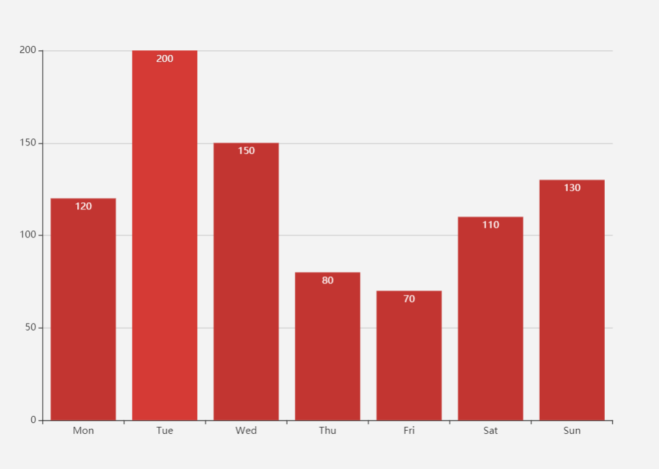

//对齐的轴线

splitLine: {

show: false

},

图例：

legend:{

data:[‘serice - name’], 相当于过滤器：获取serice中name值，显示data中与之对应存在的图例，不设置默认显示serice中有name的图例  
 tooltip:{

show: true

}

}

serice - label:{ -- 不显示此数据

normal:{

show: false

}

},